TÀI LIỆU HƯỚNG DẪN SỬ DỤNG
HỆ THỐNG ĐẶT HÀNG NỘI BỘ
Ngày ban hành: 26/01/2026
Mục tiêu tài liệu : Hướng dẫn nhân viên Bitex sử dụng trang web đặt hàng nội bộ khi có nhu cầu đặt hàng.
Phạm vi áp dụng:
- Phòng Kinh Doanh (Sales-SA)
- Phòng Cung Ứng (Procurement-PR)
- Người dùng có nhu cầu đặt hang thông qua Hành Chánh (Administration- AD)
- Tổng Giám Đốc (Chief Executive Officer-CEO).

Mục lục
1. TỔNG QUAN QUY TRÌNH 1
2. HƯỚNG DẪN CHI TIẾT THEO VAI TRÒ 2
A.PHÒNG KINH DOANH (SA) / Người tạo đơn 2
B.PHÒNG CUNG ỨNG (PR) / PHÒNG HÀNH CHÁNH (AD) 5
C.CHIEF EXECUTIVE OFFICER (CEO) - Người phê duyệt 9
Phụ Lục : 10

- TỔNG QUAN QUY TRÌNH
Hệ thống được xây dựng để chuẩn hóa quy trình đặt hàng từ bộ phận Sales đến khâu duyệt của CEO và (Procurement-PR)/ (Administration- AD) tiến hành đặt hàng . Quy trình đi qua 3 cấp độ chính:
  - Tạo đơn: Phòng Sales (SA) , người dùng có nhu cầu đặt hang thông qua Hành Chánh (Administration- AD)/ Cung Ứng (Procurement-PR).
  - Kiểm soát,Gộp đơn,Gửi Duyệt,Tiến hành đặt hàng: Phòng Procurement (PR), Phòng Administration (AD).
  - Phê duyệt : Chief Executive Officer (CEO).
  - Tiến hàng đặt hàng : Phòng Procurement (PR), Phòng Administration (AD).
Sơ đồ trạng thái đơn hàng:
Mới tạo -> Gửi duyệt -> PR/AD Xem xét -> [Điều chỉnh <-> SA Xác nhận] -> PR/AD Chốt -> PR/AD gửi duyệt -> CEO Duyệt/Hủy->PR/AD tiến hành đặt hàng.

- HƯỚNG DẪN CHI TIẾT THEO VAI TRÒ

A.PHÒNG KINH DOANH (SA) / Người tạo đơn
Nhiệm vụ: Chọn sản phẩm, tạo đơn hàng và theo dõi trạng thái duyệt.
Tạo đơn hàng mới
Bước 1: Đăng nhập vào hệ thống.
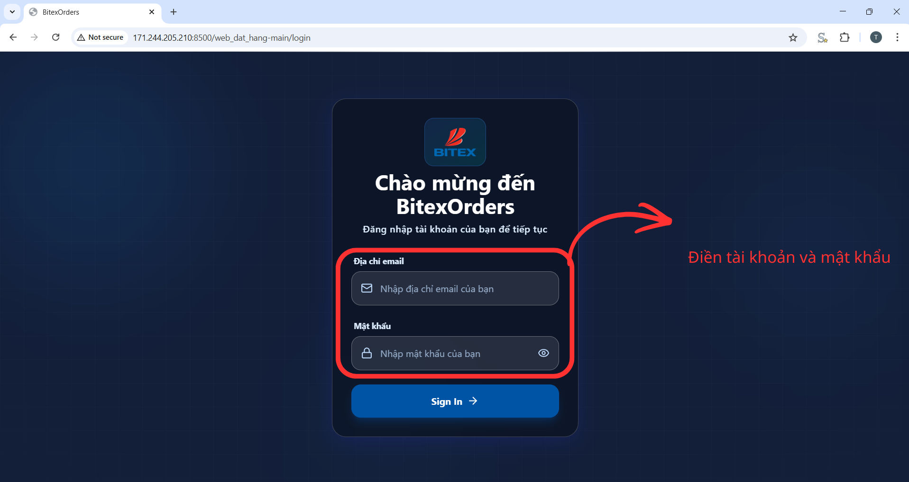Hình 1.Giao diện đăng nhập web đặt hàng.
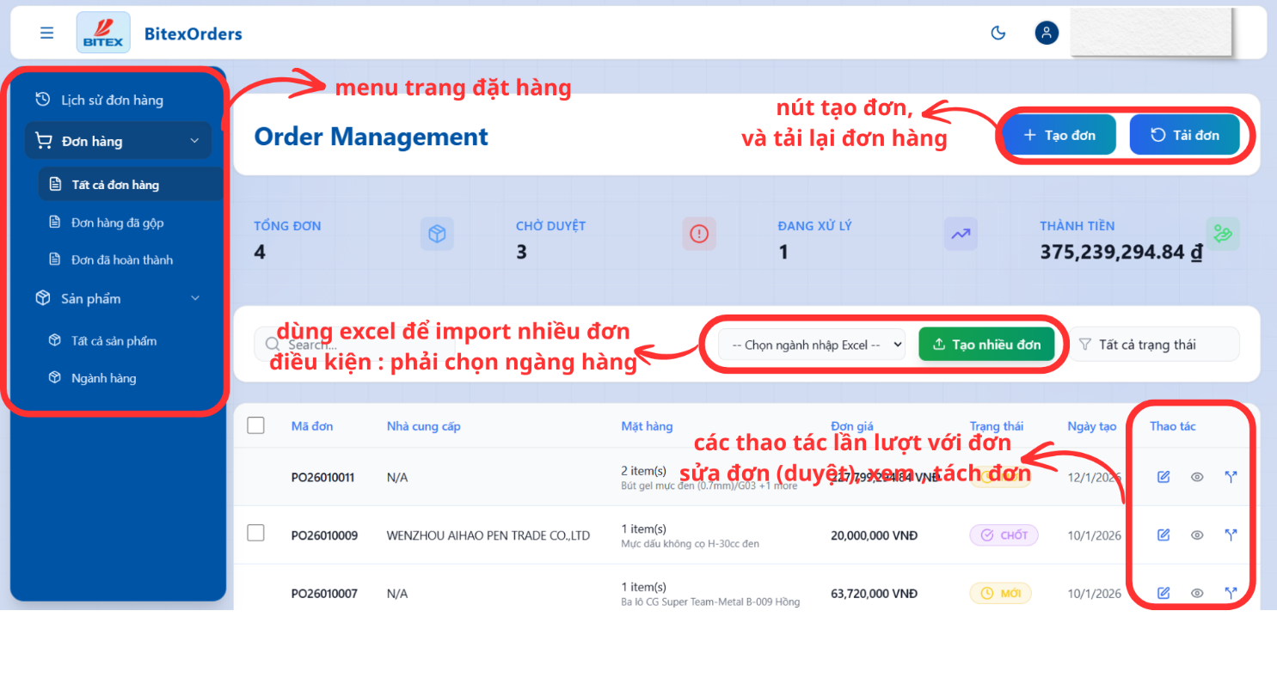
Hình 2.Giao diện web đặt hàng.
Bước 2 :Tại giao diện đơn hàng bấm tạo đơn.
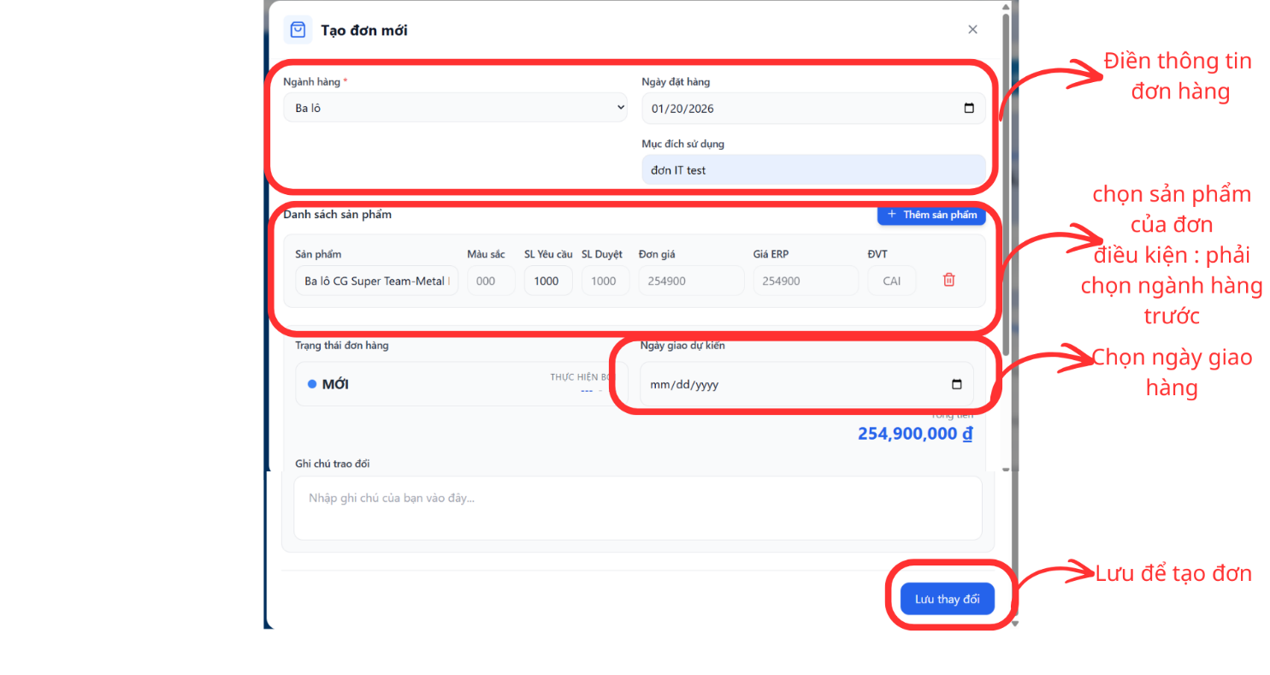
Hình 3.Giao diện đơn hàng.
Bước 3 : Điền thông tin đơn hàng và bấm lưu.
Vào “Đơn hàng đã hoàn thành” để kiểm tra xem đơn hàng của mình đã hoàn thành hay đang vận chuyển.
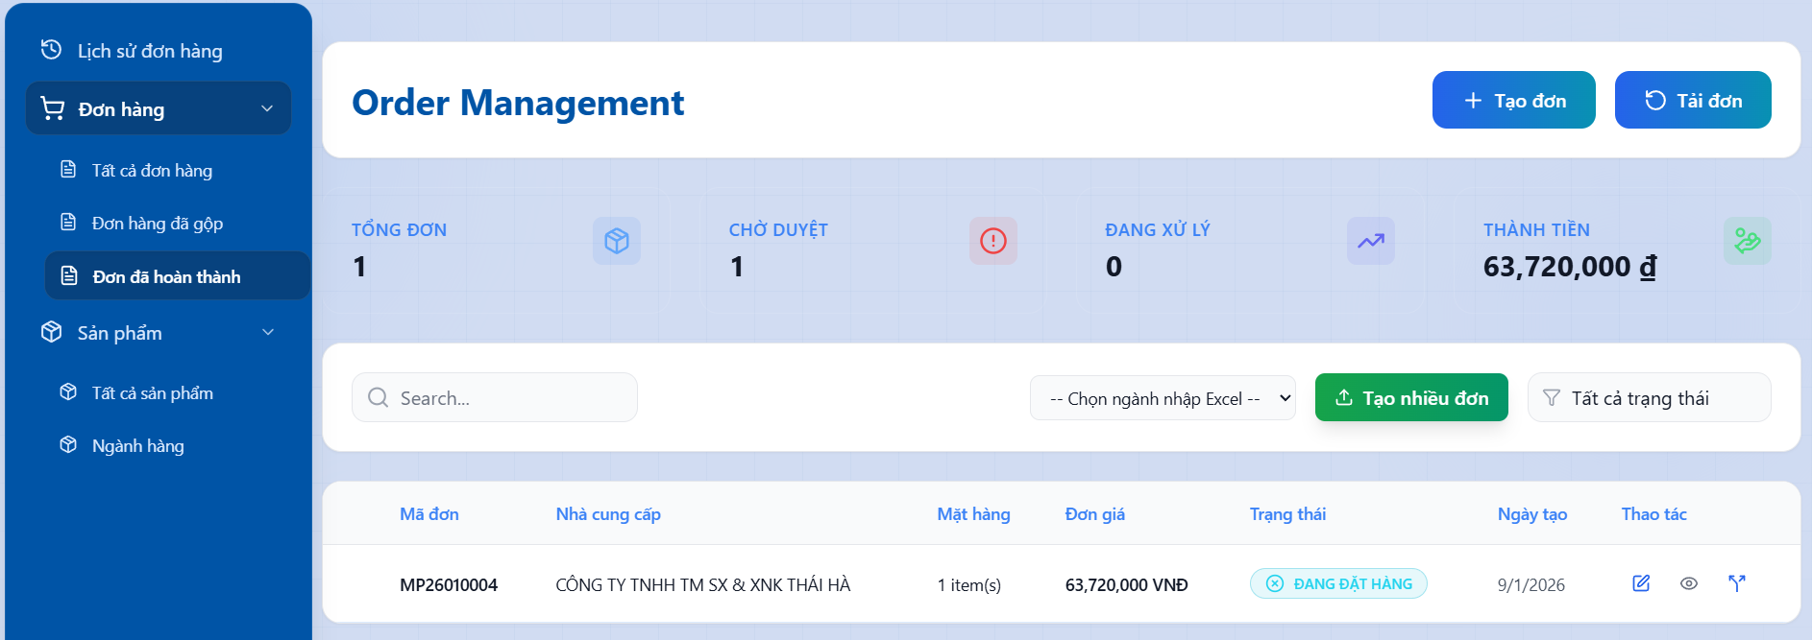

Hình 4.Giao diện đơn đã hoàn thành.

B.PHÒNG CUNG ỨNG (PR) / PHÒNG HÀNH CHÁNH (AD)
Người kiểm soát & Điều phối.
Nhiệm vụ: Tối ưu hóa số lượng đặt hàng và giá , chốt đơn và gộp đơn trùng lặp gửi CEO.
Duyệt đơn hàng:
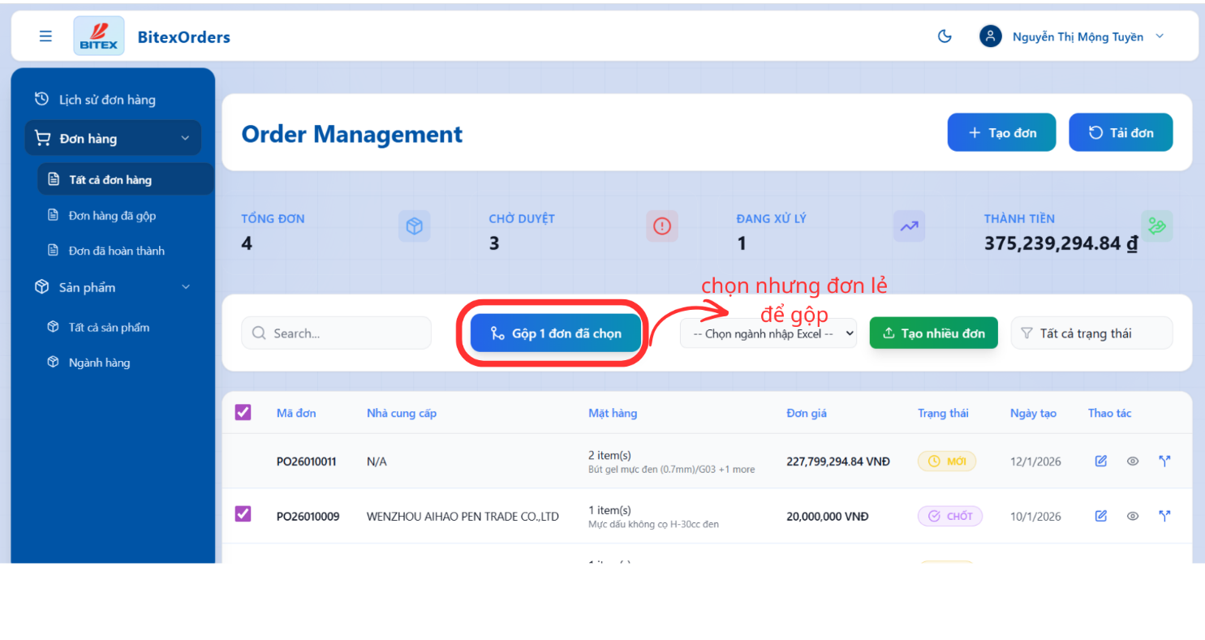
Hình 5.Giao diện đơn được yêu cầu

Bước 1: Vào “tất cả đơn hàng” để xem các đơn được người dùng yêu cầu.

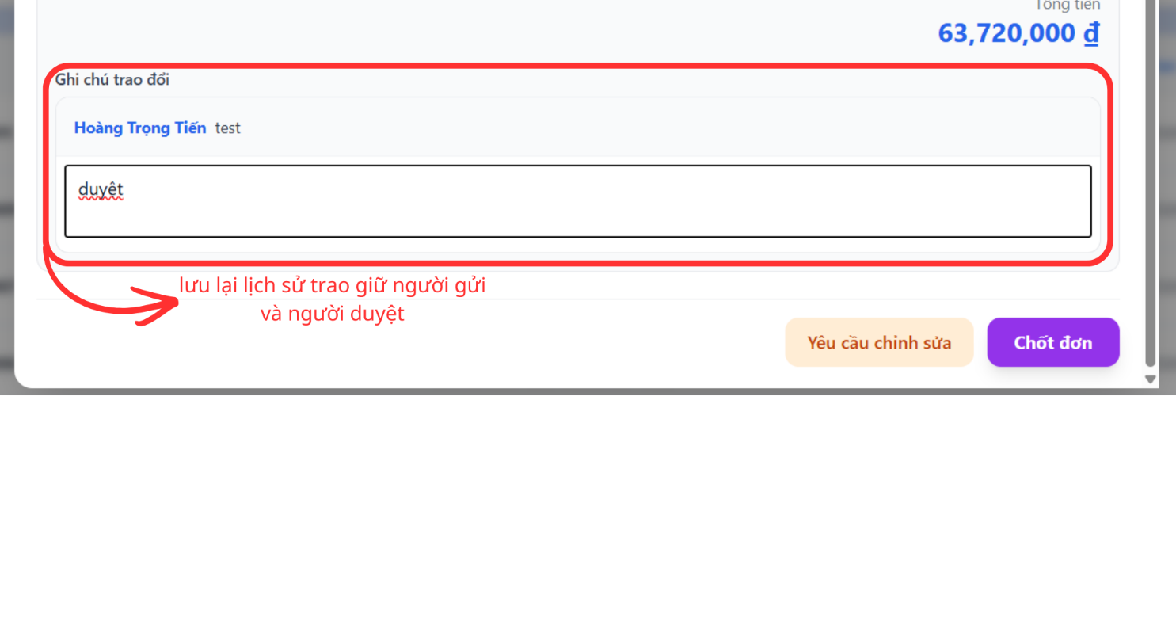
Hình 5.Nút chốt đơn hoặc điều chỉnh trả về User.
Bước 2 :Kiểm tra thông tin đơn hàng và bấm “chốt đơn” để xác nhận .

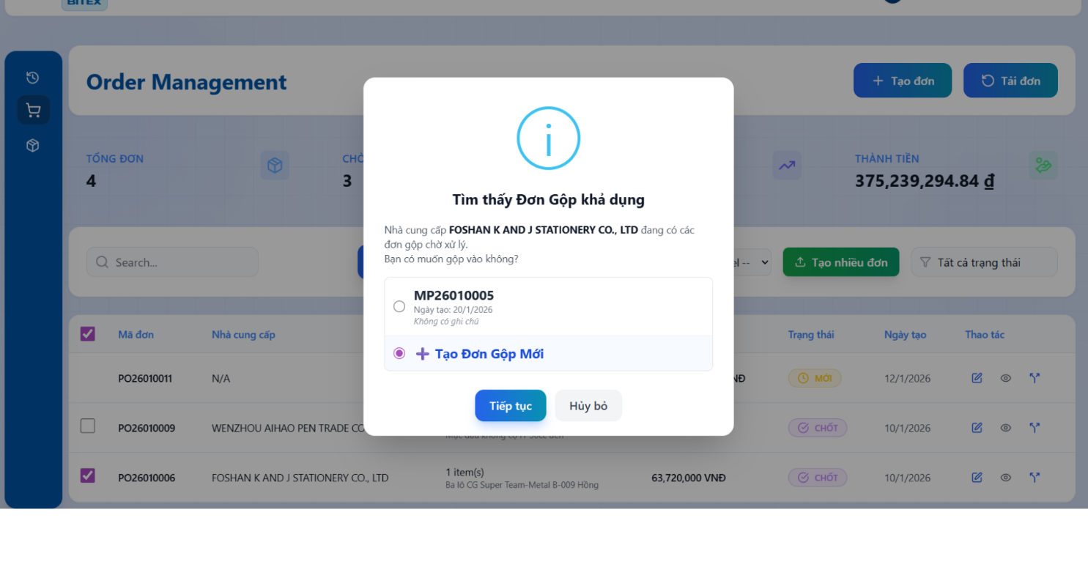
Hình 6. Thông báo gợi ý gộp đơn.
Bước 3 : Sau khi chốt các đơn hàng lẻ (PO) , phòng Cung Ứng (PR)/phòng Hành Chánh (AD) tiến hành gộp các đơn PO thành đơn lớn (MP) . Hệ thống sẽ quét các đơn MP cũ xem có đơn nào trùng thông tin (chung nhà cung cấp ) và thông báo tùy chọn xem có muốn gộp vào đơn MP cũ không hoặc gộp thành đơn MP mới .
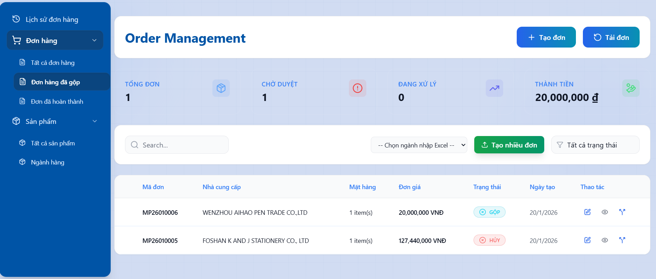

Hình 7. Giao diện các đơn gộp.

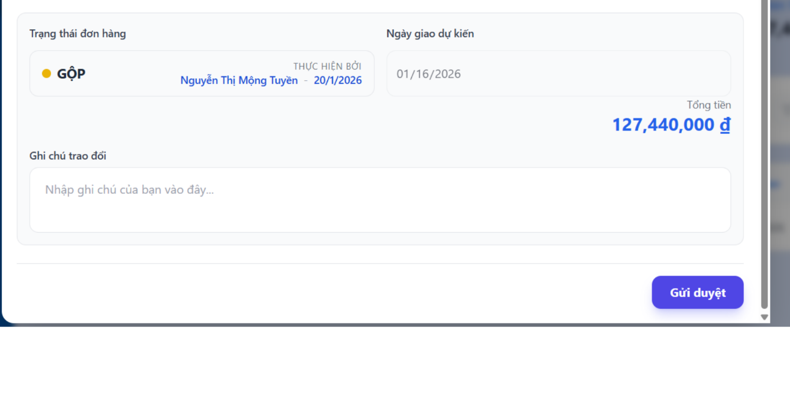
Hình 8.Nút Gửi Duyệt để gửi Sếp.
Bước 4 : Sau khi Gộp các đơn lẻ (PO) thành đơn lớn (MP ) xong , bấm “Gửi duyệt” để chờ Sếp duyệt đơn hàng .
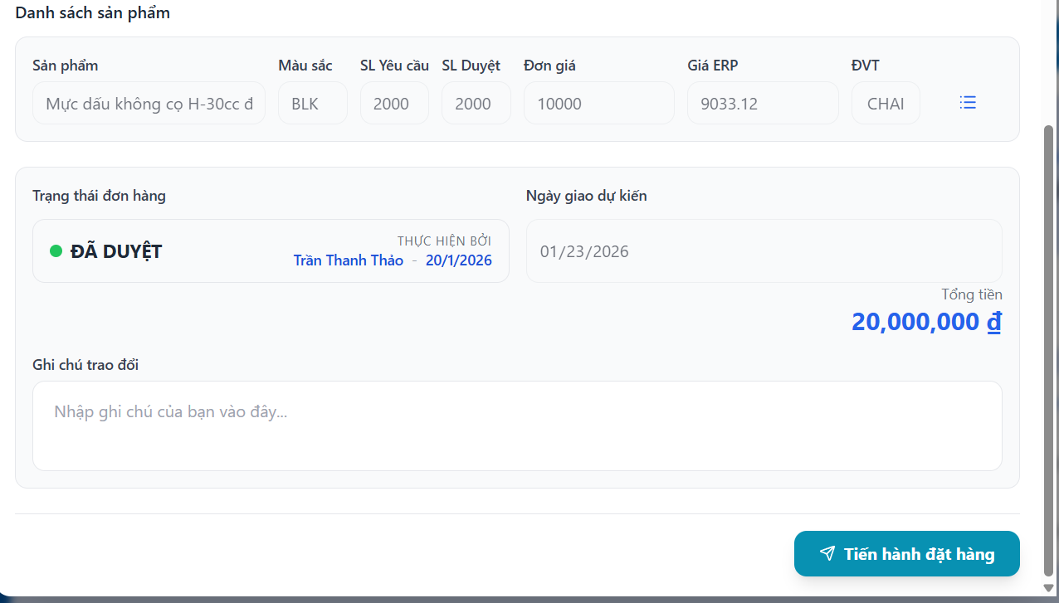

Hình 9.Nút Tiến hành đặt hàng.
Bước 5 : Sau khi Sếp đã duyệt phòng Cung Ứng (PR)/phòng Hành Chánh (AD) bấm “tiến hàng đặt hàng” .
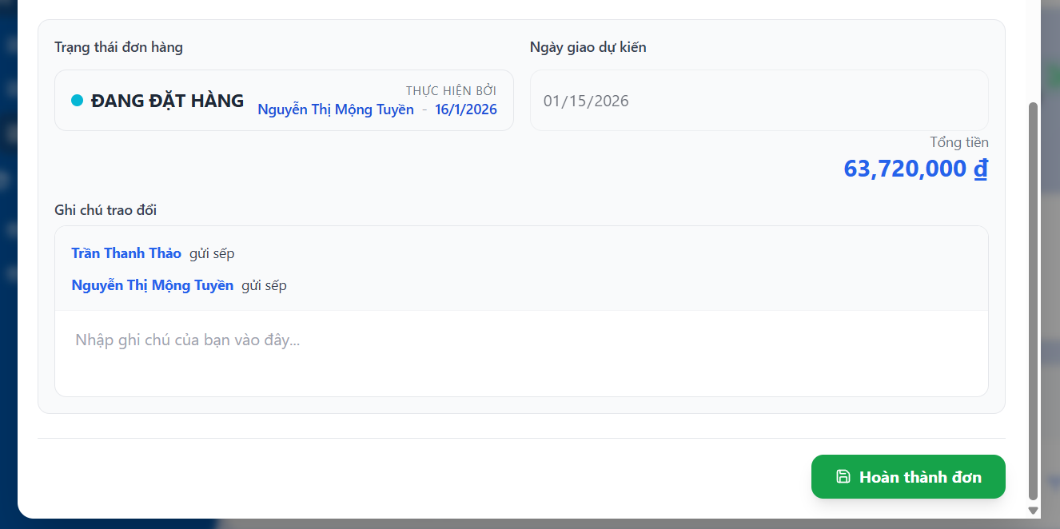
Bước 6 : Sau khi Hàng đã về phòng Cung Ứng (PR)/phòng Hành Chánh (AD) bấm “Hoàn thành” .

C.CHIEF EXECUTIVE OFFICER (CEO) - Người phê duyệt
Nhiệm vụ: Ra quyết định cuối cùng về việc mua hàng
Duyệt đơn:
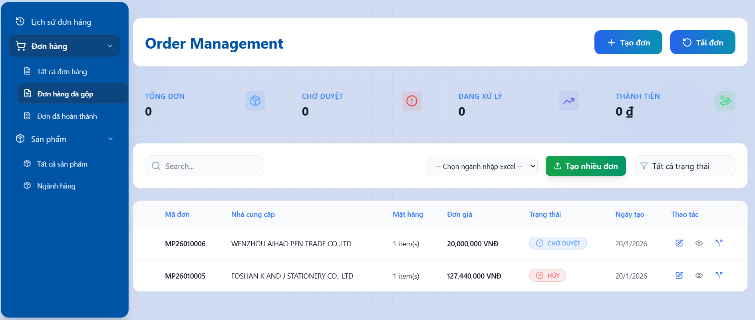
Hình 10.Giao diện các đơn hàng Chờ Duyệt.
Bước 1 : Chọn các đơn đang “Chờ Duyệt”
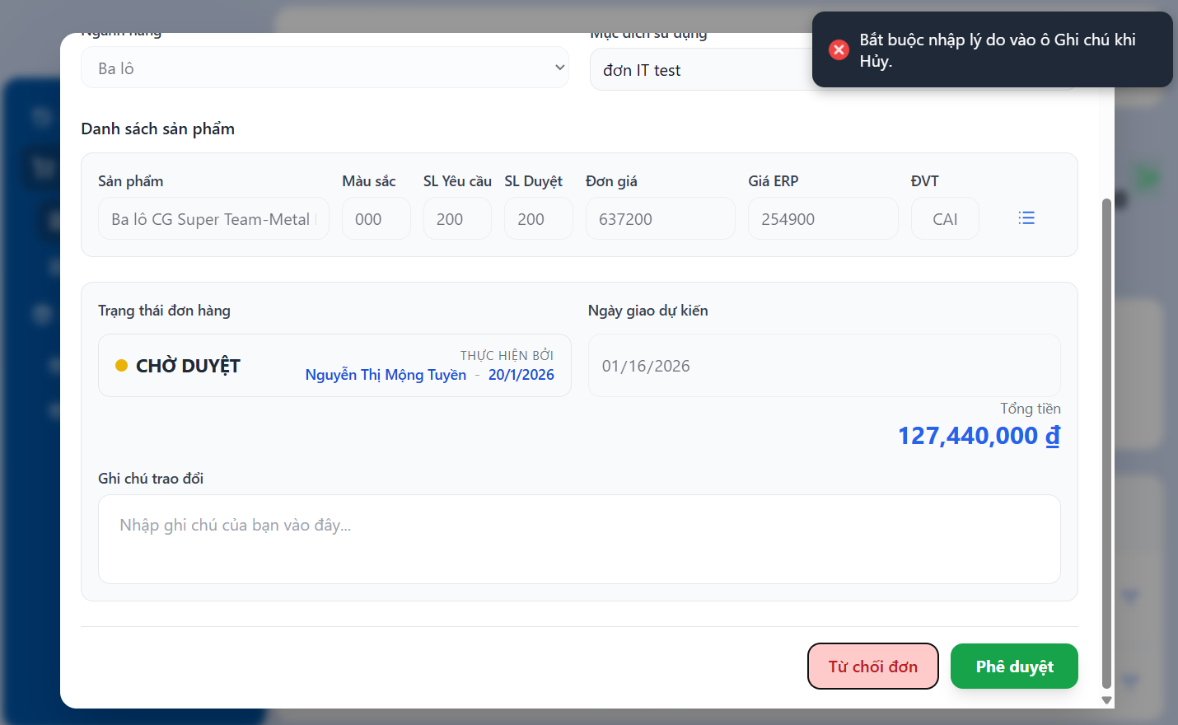
Hình 11.Giao diện các đơn hàng Chờ Duyệt.
Bước 2 : Bấm “Phê duyệt” để duyệt đơn tiếp tục đẩy đơn cho Cung Ứng (PR)/phòng Hành Chánh (AD) xử lý tiến hành đặt hàng. Nếu “Từ chối” bắt buộc ghi chú lý do,sau đó Cung Ứng (PR)/phòng Hành Chánh (AD) có thể tách đơn về PO để user điều chỉnh lại .

Phụ Lục :
Tính năng tách đơn hàng và xem chi tiết phân bổ hàng hóa:
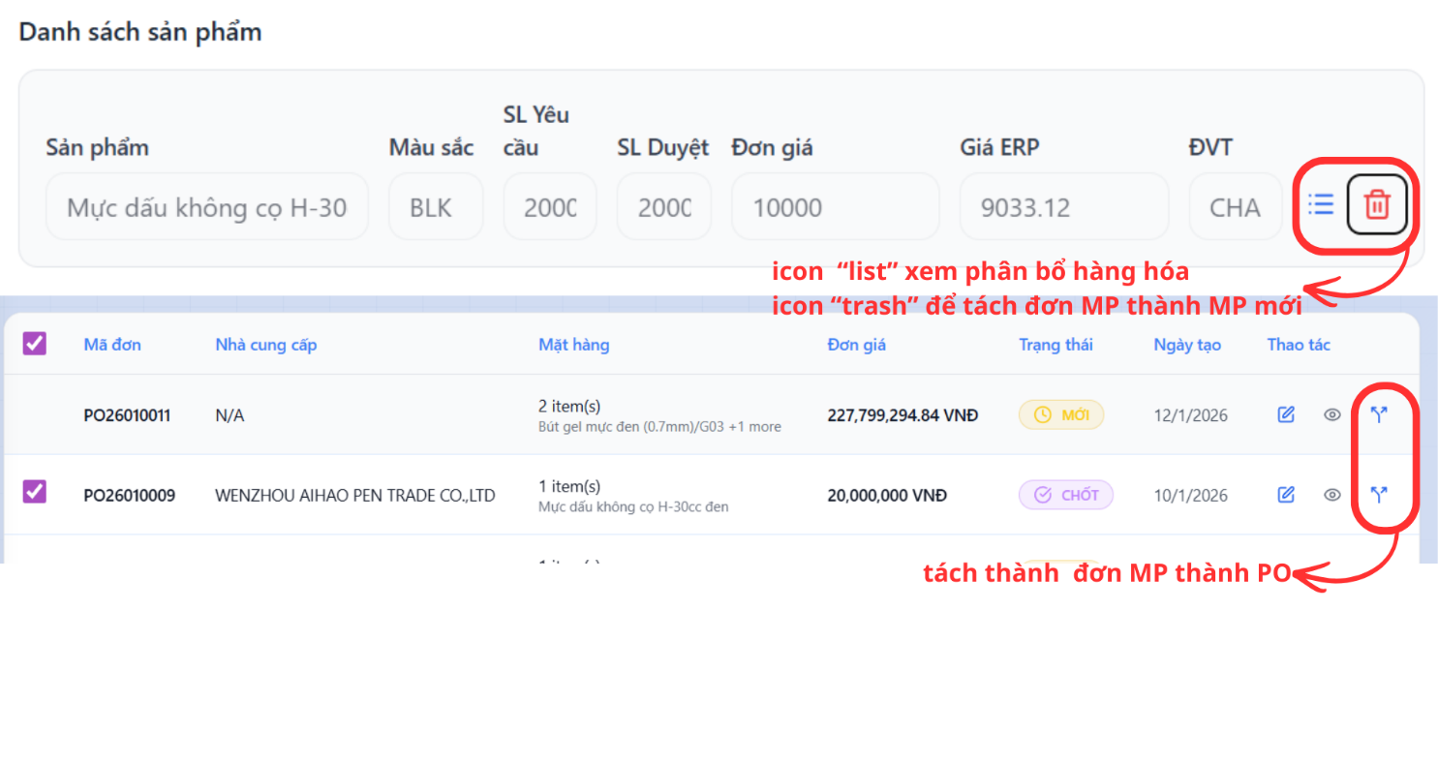
Hình 12.Giao diện cho các tính năng tách đơn hàng
và xem chi tiết phân bổ hàng hóa .

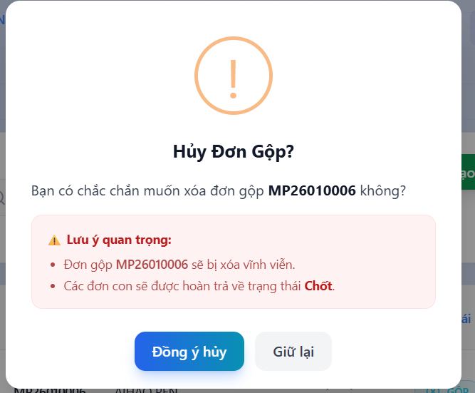
Hình 13.Giao diện thông báo tách đơn(toàn bộ đơn hàng MP thành PO).
Giải thích : Khi bấm “Tách Đơn” trong phần thao tác của bảng đơn hàng sẽ hiển thị thông báo này , khi có nhu cầu hoàn về các đơn lẻ (PO).
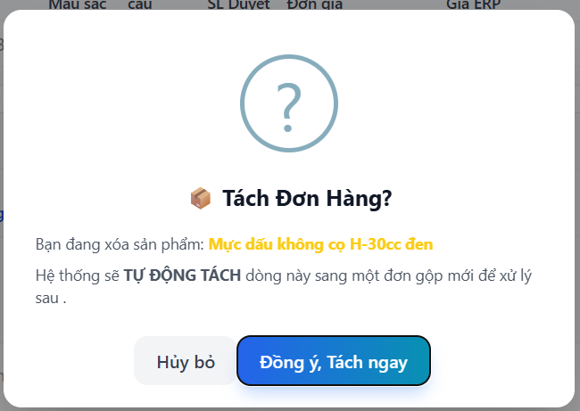
Hình 14.Giao diện thông báo tách đơn MP thành đơn MP mới .
Giải thích : Khi bấm icon “danh sách” của mỗi sản phẩm trong đơn hàng sẽ hiển thị bảng này , xem chi tiết hàng hóa từ các đơn lẻ (PO) .
Giải thích : Khi bấm icon “thùng rác” của mỗi sản phẩm trong đơn hàng sẽ hiển thị thông báo này , khi có nhu cầu tách đơn thành đơn MP .
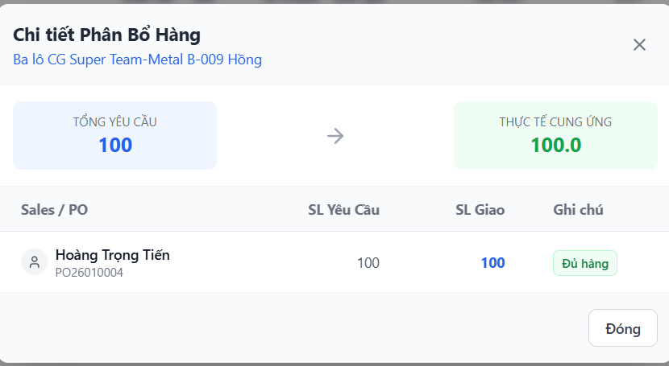

Giải thích : Khi bấm icon “danh sách” của mỗi sản phẩm trong đơn hàng sẽ hiển thị bảng này , xem chi tiết hàng hóa từ các đơn lẻ (PO) do ai tạo .
Tính năng Lịch sử Đơn hàng :
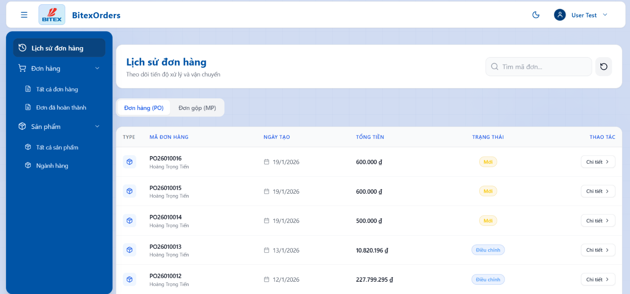
Hình 15.Giao diện lịch sử đơn hàng.
Giải thích :Người dùng có thể kiểm tra xem đã tới bước nào rồi ,kiểm tra xem Cung Ứng (PR)/phòng Hành Chánh (AD) đã xử lý chưa, Sếp đã duyệt đơn của mình chưa.
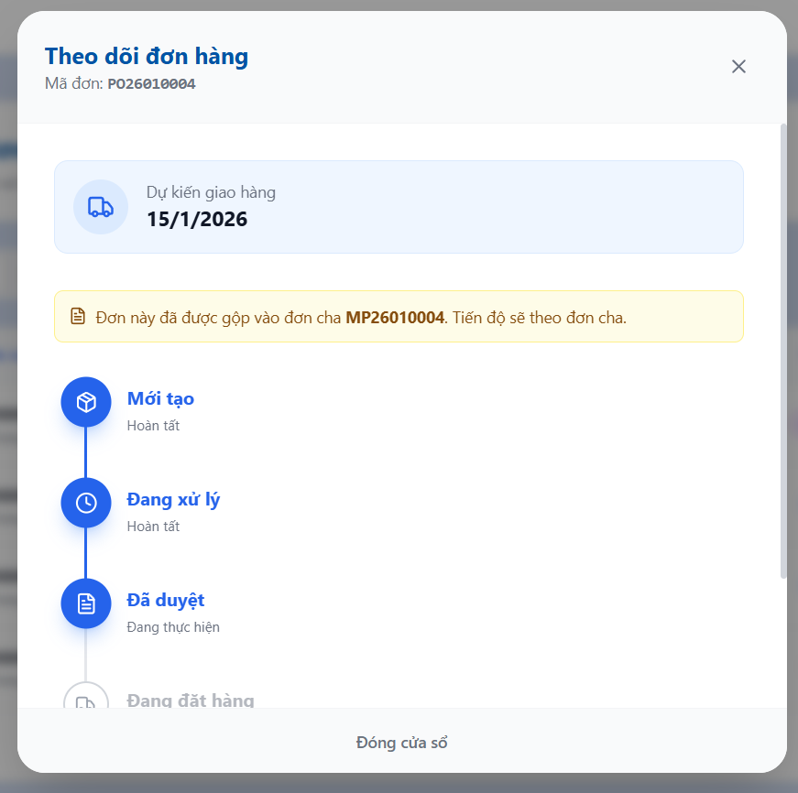
Hình 16.Giao diện chi tiết lịch sử đơn hàng.

